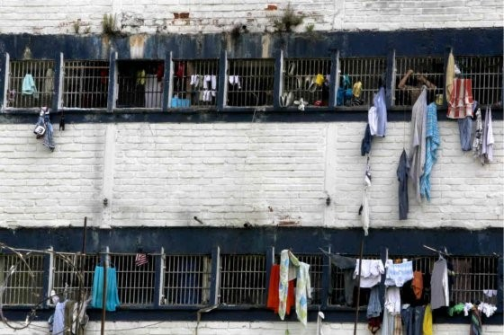
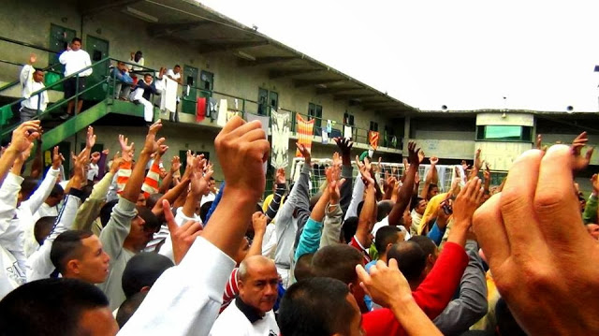
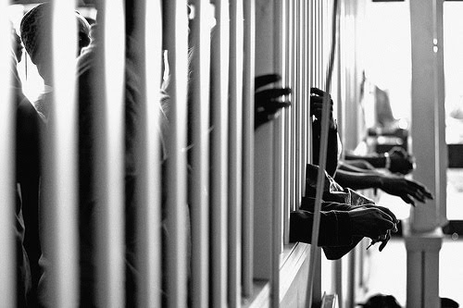
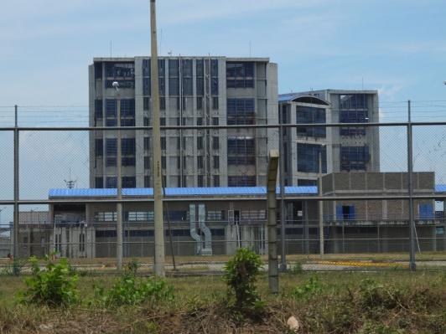
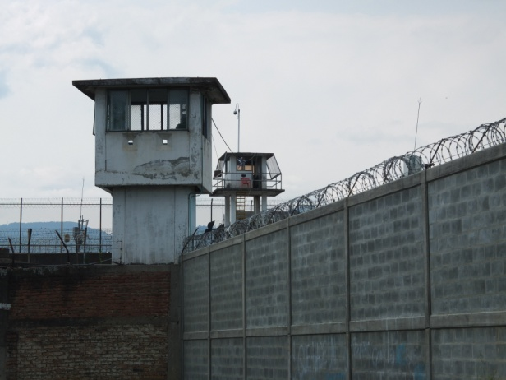
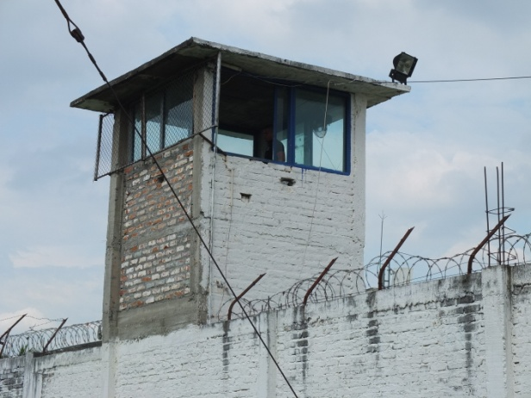
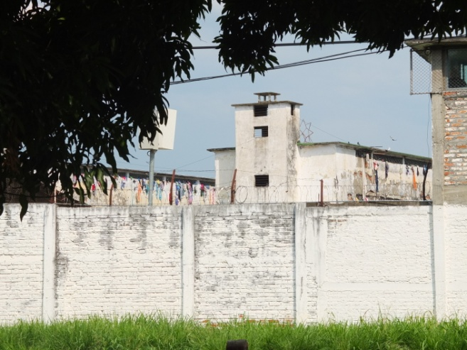
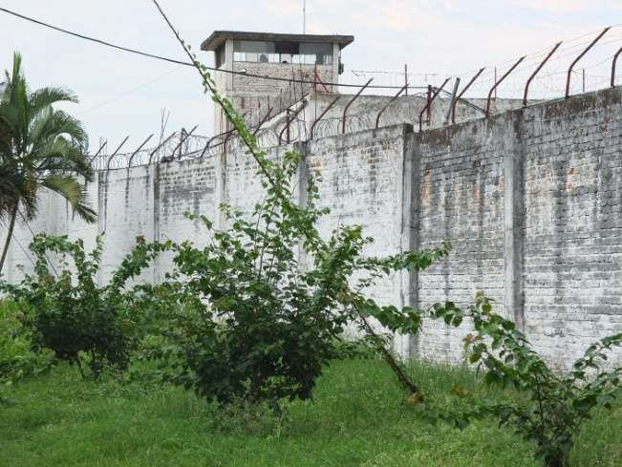
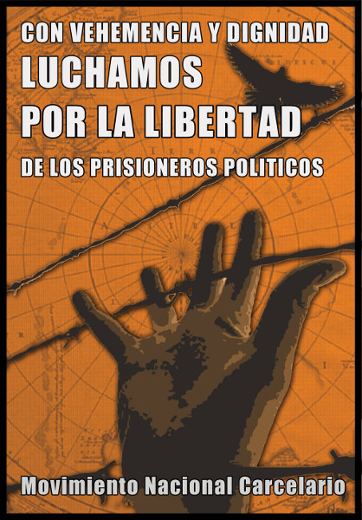
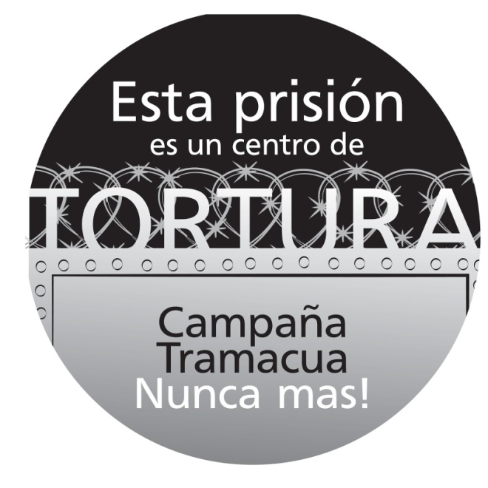
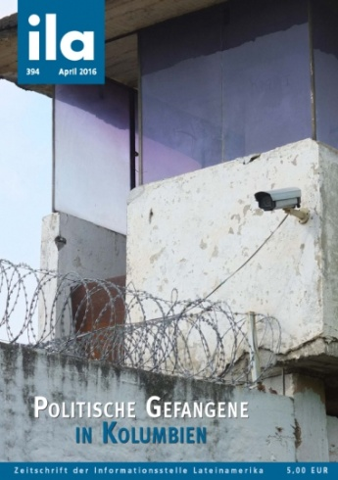
Werbe- und Informationspaket zur Speakerstour mit zwei kolumbianischen Menschenrechtsaktivist*innen des “Komitees für die Solidarität mit politischen Gefangenen” (Comité de Solidaridad con Presos Políticos - CSPP) im Juli/August 2016 durch Deutschland (auf Deutsch und Spanisch)
Inhalt/Contenido
1. Kurzbiographie kolumbianische Menschenrechtsaktivist*innen 2
1. Presentación de lxs activistas colombianxs en Derechos Humanos 2
2. Kurzbeschreibung der Inhalte der Speakerstour: 3
2. Disposición temática del viaje por Alemania 4
3. Buchvorstellung: „Ich würde es wieder tun“ - Texte aus dem kolumbianischen Knast (zweisprachig: deutsch/spanisch) 6
3. Presentación del libro „Volvería a hacer lo mismo“ - Textos de la cárcel colombiana (bilingüe: alemán/español) 7
4. Fotoauswahl zur freien Verwendung / Selección de fotos para usar sin derechos del autor 8
5. Schwerpunkt der Zeitschrift ila 394 vom April 2016 „Politische Gefangene in Kolumbien“ (Umfang 33 Seiten) – nur auf deutsch 10

1. Kurzbiographie kolumbianische Menschenrechtsaktivist*innen
Álvaro Giraldo V., Menschenrechtsaktivist aus Kolumbien, arbeitet seit 2008 für das “Komitee für die Solidarität mit politischen Gefangenen” (Comité de Solidaridad con Presos Políticos - CSPP). Er betreut auf juristischer und humanitärer Ebene Männer* und Frauen*, die aus politischen Motiven gefangen genommen wurden. Als Menschenrechtsaktivist hat er sich mit Themenfeldern rund um willkürliche Verhaftungen, Kriminalisierung von sozialen Protesten, erzwungenes Verschwindenlassen beschäftigt sowie Weiterbildung mit politischen Kollektiven und Organisationen durchgeführt.

Katherine Rendón Fernández, Anwältin und Historikerin, arbeitet seit 2008 ehrenamtlich für das CSPP. Sie unterstützt in juristischen Fragen die Betreuungsarbeit des CSPP in den Haftanstalten. Momentan beschäftigt sie sich in ihrer Doktorarbeit und in einem Forschungsprojekt mit der juristischen Verurteilung von Angehörigen sozialer Bewegungen aufgrund politischer Delikte im 19. Jahrhundert.

1. Presentación de lxs activistas colombianxs en Derechos Humanos
Álvaro Giraldo V. Defensor de Derechos Humanos, trabaja en la Seccional Valle de la Fundación Comité de Solidaridad con Presos Políticos desde el 2008 en la asistencia jurídica y humanitaria a hombres y mujeres detenidas por motivos políticos. Como defensor de derechos humanos ha trabajado en temas relacionados con detenciones arbitrarias, criminalización de la protesta social, desaparición forzada y formación a colectivos y comunidades en derechos humanos.

Katherine Rendón Fernández, Abogada con estudios en Historia, voluntaria de la Seccional Valle Fundación Comité de Solidaridad con Presos Políticos, apoya el área jurídica y de asistencia carcelaria de la Fundación. Actualmente adelanta estudios de doctorado y desarrolla el proyecto de investigación sobre judicialización de los sectores populares por delitos políticos en el siglo XIX.

2. Kurzbeschreibung der Inhalte der Speakerstour:
Auf der Speakerstour durch Deutschland werden die beiden Genoss*innen vom CSPP zunächst das Buch “Ich würde es wieder tun – Texte aus dem kolumbianischen Knast” (“Volvería a hacer lo mismo – textos de los carceles”) vorstellen. Das Buch umfasst Texte von politischen Gefangenen aus kolumbianischen Gefängnissen, geschrieben von Frauen und Männern. Es sind autobiografische Erzählungen, Gedichte, Kurzgeschichten, Berichte und Anklagen, die von den Ungerechtigkeiten des politischen Systems berichten, von dem Horror der Freiheit beraubt zu sein, von der Behandlung politischer Menschen in Kolumbien durch die Justiz und politischer Gefangener im Gefängnisalltag. Und zugleich handelt dieses Buch auch von Hoffnungen, es enthält Worte der Reflexion und Sätze, die überzeugen weiter zu kämpfen. Der Knast ist auch ein Ort, an dem die politische und ideologische Konfrontation zu suchen und ein Kampf zu führen ist.
Die Buchvorstellung wird diese rebellischen und kämpferischen Stimmen hörbar machen. Außerdem werden Kollektive, Organisationen, soziale und politische Initiativen vorgestellt, die den Widerstand und die soziale Transformation unterstützen. Das Ziel ist, sich mit dem Kampf zu solidarisieren, gemeinsam die Erzählungen zu lesen und über die Haftbedingungen zu erfahren, über das politische und ökonomische System zu diskutieren, sich mit den Gründen und den Charakteristika des sozialen und bewaffneten Konfliktes in Kolumbien vertraut zu machen.
Daher wird auch der Kontext, in dem das Buch erschienen ist, aufgezeigt: Auf der einen Seite befindet sich Kolumbien in einem historischen Moment, der zu einem Ende des bewaffneten Konfliktes zwischen dem Staat und den aufständischen Kräften führen könnte. Am Verhandlungstisch in Havanna findet bereits seit zwei Jahren ein Dialog zwischen dem kolumbianischen Staat und der Guerillagruppe Farc statt. Dort wurden bereits Aspekte wie eine Vereinbarung über Opfer, Entschädigung und Gerechtigkeit verhandelt und ein Modell der Übergansjustiz vorgestellt. Es gibt auch bereits Annäherungen zwischen der Regierung und der zweitgrößten Guerillagruppe ELN.
Auf der anderen Seite gibt es eine gerichtliche und militärische Offensive gegen die soziale und politische Opposition, die sich dem Kampf für Menschenrechte und dem Widerstand widmen. Der Staat forciert die Kriminalisierung sozialer Proteste, der politischen Oppositionen, kritischen Gedankenguts und besonders der armen und marginalisierten Bevölkerungsschichten. Diese Themen sollen auf den Veranstaltungen mit den Genoss*innen des Komitees erläutert und debattiert werden.
In den Erzählungen teilen die politischen Gefangenen auf eine unübliche Weise ihre Erfahrungen, ihre Erlebnisse und ihr Leben mit uns. Sie berichten auf eine individuelle Sicht über die komplexe Situation in Kolumbien. Die Vorstellung des Buches ist eine Einladung, uns den Erfahrungen des Konfliktes aus der Sicht derer anzunähern, die ihn direkt miterlebt haben. Es ist ein Aufruf, über den Weg einer Gesellschaft zu reflektieren, die Alternativen für ein kollektives Leben in Solidarität, Würde und sozialer Gerechtigkeit sucht.

2. Disposición temática del viaje por Alemania
La gira por Alemania de lxs compañerxs Álvaro y Katherine pertenecientes al Comité de Solidaridad con los Presos Políticos -CSPP– Seccional Valle del Cauca tiene como principal objetivo la presentación del libro “Volvería a hacer lo mismo”. El libro contiene casi una veintena de textos escritos por presxs políticxs recluidos en las principales cárceles del sur occidente colombiano, tales como la de Popayán, Cali, Jamundí y Palmira. Los textos que reposan en el libro son de diverso género, allí se puede encontrar relatos autobiográficos, poemas, cuentos, historias, denuncias, entre otros; que dan cuenta de la injusticia y la desigualdad en el sistema social y político, del horror de la privación de la libertad, del trato aberrante dado a personas presas por motivos políticos tanto en la cárcel como en los procesos judiciales. De igual forma, en el libro también se encuentran palabras de esperanza, frases que convidan a seguir luchando, reflexiones de la cárcel como otro escenario para la confrontación y lucha ideológica y política.
La intención de la presentación del libro es compartir estas voces rebeldes y beligerantes con colectivos, organizaciones, sectores sociales y políticos que adelantan procesos de resistencia, que le apuestan a la transformación social. La idea es solidarizar la lucha, leer colectivamente los relatos, explicar las condiciones de encarcelamiento, debatir sobre el sistema político y económico, socializar sobre las causas, los efectos y las características del conflicto social y armado colombiano.
En esta medida, es importante el contexto en el cual sale a luz pública el libro. Por un lado, Colombia atraviesa por un momento histórico que puede llevar a la finalización del conflicto armado entre el Estado y una de las insurgencias. En la actual mesa de diálogo entre gobierno y la guerrilla de las FARC desarrollada en la Habana – Cuba se han concertado muchos puntos, como por ejemplo los que supone el acuerdo sobre Víctimas y Justicia mediante el “Sistema Integral de Verdad, Justicia, Reparación y No Repetición”, y su correspondiente implementación por medio de la Jurisdicción Especial para la Paz –JEP.
Por otro, se encuentran los acercamientos del gobierno con la insurgencia del ELN que todavía no se formalizan en una mesa de diálogo, pero que su eventual éxito se vuelve indispensable para poder hablar de la finalización del conflicto armado con las insurgncias. Lo anterior, amerita análisis, debates y cuestionamientos sobre todo alrededor de los alcances de las amnistías e indultos, las condiciones de liberación de los detenidos políticos, la garantía de respeto a sus libertades por parte del Estado, de los delitos políticos y conexos, del papel que van jugar las víctimas de crímenes de Estado y las organizaciones de derechos humanos en la JEP. Consideramos importante que estos temas puedan ser explicados y debatidos por parte de los compañeros del CSPP en las charlas y foros que se puedan disponer para estos.
Se debe señalar que mientras el Estado colombiano habla de paz, despliega una ofensiva judicial y militar contra sectores sociales y populares que adelantan procesos de lucha y resistencia por la exigencia de derechos fundamentales y colectivos. Es así, como el Estado ha venido implementado estrategias de criminalización hacia la protesta social, la oposición política, el pensamiento crítico y los sectores sociales más pobres y vulnerables con la finalidad de afianzar su proyecto hegemónico. Esto sin duda, consideramos debe ser uno de los temas para trabajar colectivamente, pues se hace necesario conocer las apuestas políticas de los sectores sociales y las formas de represión de las entidades estatales.
Así pues, los escritos que hoy nos comparten los presxs políticos son otra manera, de sus experiencias, vivencias y anhelos, de abordar la compleja situación colombiana. La presentación del libro es entonces una invitación para acercarnos a la experiencia del conflicto desde quienes lo han vivido directamente y un llamado a reflexionar sobre el devenir de una sociedad que busca otras alternativas de vida colectiva enmarcadas en la solidaridad, la dignidad y la justicia social.

3. Buchvorstellung: „Ich würde es wieder tun“ - Texte aus dem kolumbianischen Knast (zweisprachig: deutsch/spanisch)

Hrsg. (Redher - Red de Hermandad y Solidaridad con Colombia, CSPP- Comité de Solidaridad con Presos Políticos), 117 Seiten, hinkelsteindruck - sozialistische GmbH, November 2015, Spendenvorschlag 5,- Euro.

Die Autor*innen des Buches sind politische Gefangene in kolumbianischen Knästen. Sie sind Frauen und Männer die heute aus politischen Gründen und Motiven im Kontext eines über 50-jährigen sozialen und bewaffneten Konflikts in Kolumbien ihrer Freiheit beraubt sind.
Die Texte, die sie während ihres Knastaufenthaltes verfasst haben, erzählen von den harten Tagen im Freiheitsentzug, von Gründen und Träumen, die sie überzeugt und geleitet haben sich dem bewaffneten Kampf anzuschließen, um dem Terror des Staates mit Widerstand zu begegnen.
Die Gefangenen sind politische und widerständige Subjekte. Das Gefängnis wird nicht als Ort der Niederlage, sondern von den politischen Gefangenen als ein weiterer Ort des Kampfes verstanden. Die Texte liefern keine historischen und politischen Erklärungen oder Analysen, es sind Texte die Geschichte von unten erzählen. Sie erzählen über die entwürdigenden Bedingungen, die Trauer und die Mutlosigkeit, den Schmerz. Sie sprechen aber auch von Hoffnung.
Die Texte wurden ins Deutsche übersetzt und in dem Buch in beiden Sprachen veröffentlicht. Diese Publikation ist Ergebnis und Dokument eines internationalen Austauschs und der internationalistischen Perspektive politischer Bewegungen. Das internationalistische Kollektiv Red de Hermandad y Solidaridad con Colombia (Netzwerk der Solidarität mit Kolumbien) und die Organisation Comité de Solidaridad con Presos Políticos (Solidaritätskomittee mit politischen Gefangenen) sind Herausgeber*innen dieses Buches. Sie stehen im direkten Austausch mit einer weltweiten Solidaritätsbewegung.
Das Buch kann unter folgenden Emailadressen bestellt werden:
kontakt@textosdelacarcel.org (deutsch)
contacto@textosdelacarcel.org (spanisch)

3. Presentación del libro „Volvería a hacer lo mismo“ - Textos de la cárcel colombiana (bilingüe: alemán/español)

eds. (Redher - Red de Hermandad y Solidaridad con Colombia, CSPP- Comité de Solidaridad con Presos Políticos), 117 páginas, hinkelsteindruck - sozialistische GmbH, noviembre del 2015, prouesta de donación 5,- euro.

4. Fotoauswahl zur freien Verwendung / Selección de fotos para usar sin derechos del autor

Alle Fotos können im jpg-Format bei Ani Dießelmann angefragt werden (adiesselmann@amerika21.de).
Todas las fotos se pueden pedir en formato de jpg poniendose en contacto con Ani Dießelmann (adiesselmann@amerika21.de).

Gefängnis Villahermosa in Cali  Cárcel Villahermosa en Cali | Villahermosa
Villahermosa | Hochsicherheitsgefängnis Jamundí  Cárcel de alta seguridad Jamundí
Gefängnis Villahermosa in Cali  Cárcel Villahermosa en Cali | Villahermosa
Villahermosa | Villahermosa
Plakat der Nationalen Gefängnisbewegung: Mit Vehemenz und Würde kämpfen wir für die Freiheit der politischen Gefangenen | Kampagne für die Schließung des Foltergefängnisses „La Tramácua“ in Valledupar im Norden des Landes

5. Schwerpunkt der Zeitschrift ila 394 vom April 2016 „Politische Gefangene in Kolumbien“ (Umfang 33 Seiten) – nur auf deutsch

Editorial
Im November 2012 begannen in Havanna die Gespräche zwischen den „Revolutionären Streitkräften Kolumbiens“ (FARC) und der kolumbianischen Regierung, um eine Friedensvereinbarung zur Beilegung des seit mehr als 50 Jahren andauernden Konflikts zu erzielen. Die für den 23. März 2016 angekündigte Unterschrift unter den Vertrag ist zwar in letzter Minute verschoben worden, aber ein Ende der Verhandlungen ist in greifbarer Nähe. Obwohl offizielle Stimmen bereits davon schwärmen, dass nun die Zeiten des sogenannten Post-Konflikts anbrechen, herrschen nach wie vor äußerst schwierige Bedingungen, insbesondere für Oppositionelle und AktivistInnen. (...)
Bei den aktuellen Verhandlungen steht auch ein Thema auf der Agenda, das zentral für die angestrebte Beendigung des Konflikts ist: Wie umgehen mit den Kriegsgefangenen beziehungsweise den politischen Gefangenen? Wie kann eine Amnestieregelung gefunden werden, die die verschiedenen Gruppen von politischen Gefangenen erfasst? Schließlich ist Kolumbien aufgrund des Jahrzehnte lang herrschenden Konflikts und der erbarmungslosen Verfolgung und Kriminalisierung der sozialen Bewegungen dasjenige Land in Lateinamerika, das verhältnismäßig die meisten politischen Gefangenen aufweist. Politische Gefangene sind Personen, deren Handlungen sich an emanzipatorischen Motiven orientieren und die aufgrund ihrer politischen Einstellung und Taten, wegen politischer Delikte oder der Mitgliedschaft in illegalisierten politischen Organisationen in Haft sind beziehungsweise deren politische Einstellung oder politische Aktivitäten maßgeblichen Einfluss auf das Strafmaß haben. (...)

In den kolumbianischen Gefängnissen herrschen katastrophale Bedingungen – die Überbelegung erreicht in einigen Strafanstalten bis zu 300 Prozent, im Durchschnitt liegt sie bei über 50 Prozent. Die hygienisch untragbaren Zustände in Kombination mit absolut unzureichender Gesundheitsversorgung führen zu Seuchen und Todesfällen aufgrund von heilbaren Krankheiten. Auch absichtlich verdorbenes oder verunreinigtes Essen begünstigt Krankheiten, verschiedene physische und psychische Foltermethoden sind gang und gäbe. Die Strafanstalt La Tramácua in Valledupar wird landläufig gar „der Folterknast“ genannt. Eine Kampagne fordert aktuell die Schließung dieses Knastes, der im Jahr 2000 mit Geldern der US-amerikanischen „Entwicklungshilfe“-Agentur USAID als Bestandteil des Plan Colombia zur Umstrukturierung des kolumbianischen Gefängnissystems erbaut wurde. (...)"

Der Schwerpunkt "Politische Gefangene in Kolumbien" der ila 394 hat einen Umfang von 33 Seiten (das gesamte Heft 64 Seiten) und kann zum Preis von 5,00 Euro bei der ila (Heerstraße 205, 53111 Bonn, Tel. 0228-658613, Fax 0228-631226, E-Mail: vertrieb@ila-bonn.de, Internet: www.ila-web.de,) bestellt oder während der Veranstaltungen erworben werden.

